Het leven in de tweede wereld oorlog

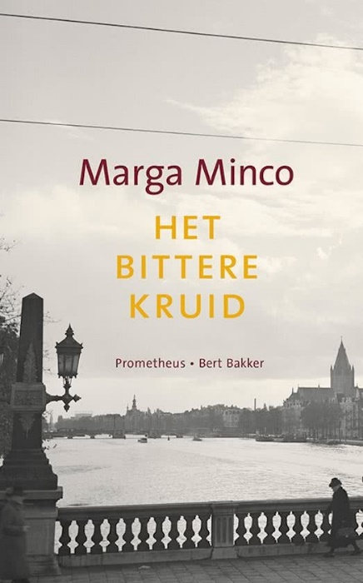Het bitter kruid gaat over Een joods meisje dat in Breda woont. Je ziet hoe het joods meisje om gaat met het leven in de oorlog als een Jood. Het verhaal begint dat het joods meisje vader wil kijken in het dorp of dat iedereen er nog is. het joods meisje gaat mee met haar vader. Dit is een van de eerst keer dat het joods meisje merk dat de Oorlog naar Nederland komt en dat Joods mensen niet veilig zijn. Een paar dagen nadat het joods meisje mee was gegaan met haar vader komt haar vader terug thuis met jood steren. De situatie word steeds erger voor Joden. Een paar dagen later word Dave (de broer van het joods meisje) en haar vader op geroepen om in werkkampen te gaan werken. het joods meisje is bang dat ze haar broer en vader misschien niet meer gaat zien.

De lees ervaring met dit boek is best goed. Het was geen moeilijk boek om te lezen. Ik merkte dat ik niet echt tegen moeilijke woorden aan liep. De tekst was best simpel geschreven. Het boek is een niveau 3. Ik merkte dat ik er redelijk makkelijk doorheen las. Het was ook wel fijn dat niet zoon lang boek is, ik vind het moeilijke om dan door te blijven lezen vaak bij wat langer verhalen.

Het bittere kruid is geschreven door Marga Minco. Haar volledige naam is Sara Menco. Ze is geboren op 31 maart 1920 in Ginneken. Haar gezin is een orthodox joods gezin. Ze heeft een broer en zusje. De naam Minco ontstond doordat een ambtenaar per ongelijk de klinker verkeerd opschreef. Een paar ander boeken die Margo Minco heeft geschreven zijn Het aders, Het huis Hiernaast, de glazen brug, Decemberblues, Storing, etc.

Het is een leuke en interessant boek. Voor mensen die van oorlog ’s verhalen houden is dit een aanrader. Het boek is 90 bladzijdes lang. Ook al is het een kort boek is het wel een heel mooi verhaal over een joods meisje die leert hoe het is om jood te zijn in de tweede wereld oorlog.